Міністерство освіти і науки України

Західноукраїнський національний університет
Факультет комп'ютерних інформаційних технологій

Кафедра КН

Лабораторна робота №3
З дисципліни «Основи програмування»

На тему:

«Одновимірні та багатовимірні масиви, робота з текстовими рядками»

Виконав:

Перевірив:

Тернопіль 2020

Мета: навчитися складати програми обробки лінійних та двовимірних масивів , реалізувати найпростіші операції з текстовими рядками.

8 Варіант
1.В одновимірному масиві , що складається з N дійсних елементів , обчислити :

- Номер мінімального елемента масиву ;
- Суму елементів масиву , що розташовані між першим і другим від’ємними елементами
Перетворити масив таким чином , щоб спочатку розташовувались всі елементи , модуль який не перевищує 10 , а потім – решта.

2. Характеристикою стовпця цілочисельної матриці назвемо суму модулів його від’ємних непарних елементів. Переставляючи стовпці заданої матриці , розташувати їх у відповідності із ростом характеристик.

3.З клавіатури вводиться текстовий рядок. Скласти програму, яка підрахує кількість цифр у тексті; виводить на екран слова слова , що починаються з приголосних літер ; знищує всі слова , які починаються і закінчуються на одну й ту ж літеру.

1)
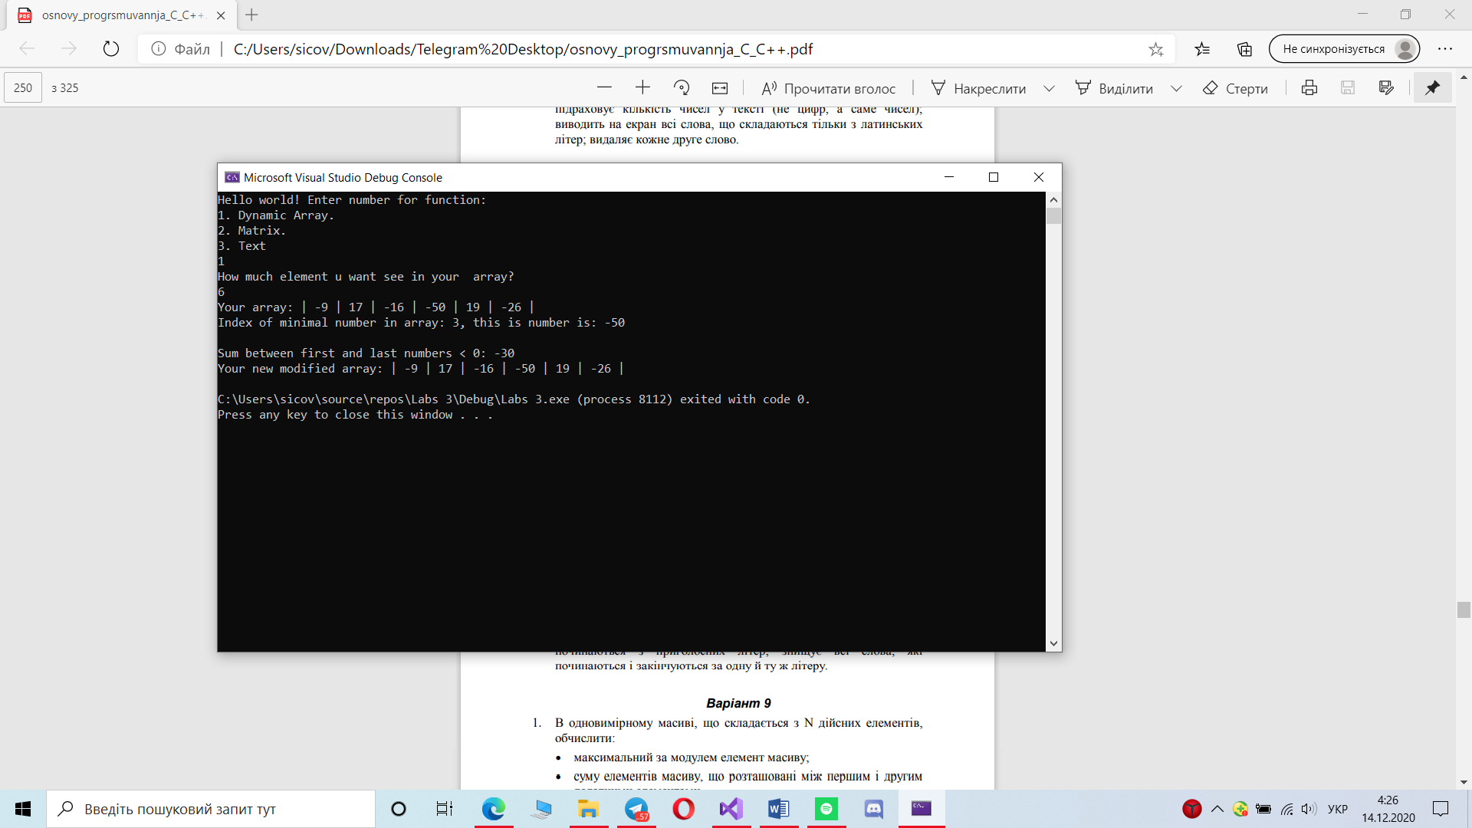

2)
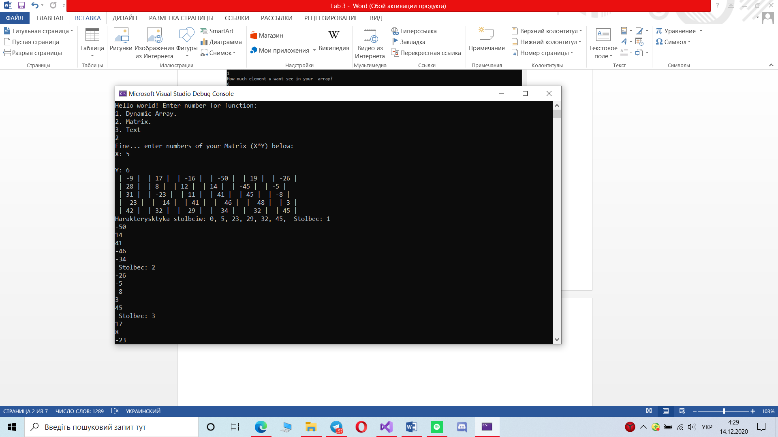

3)

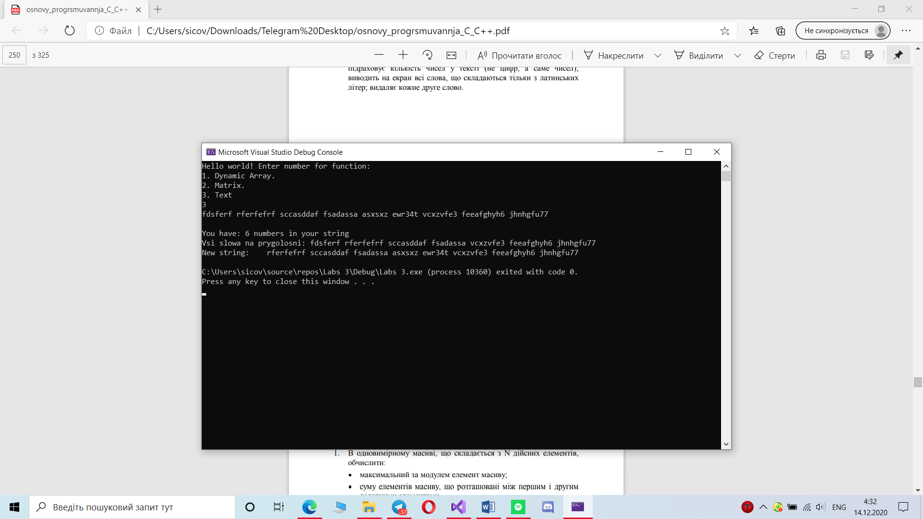

Висновок : Я навчився складати програми обробки лінійних та двовимірних масивів , реалізувати найпростіші операції з текстовими рядками.

#include <iostream>
#include <fstream>
#include <string>
using namespace std;
void swap(int* xp, int* yp)
{
int temp = *xp;
*xp = *yp;
*yp = temp;
}
void DynamicArray(int N) {
int* x;
x = new int[N];
int min = 100;
int index = 0;
cout << "Your array: | ";
for (int i = 0; i < N; i++) {
x[i] = rand() % 100 - 50;
cout << x[i] << " | ";
if (x[i] < min) {
min = x[i];
index = i;
}

}
cout << "\nIndex of minimal number in array: " << index << ", this is number is: " << min << endl;
int total2 = 0;
int one, two;
for (int i = 0; i < N; i++) {
if (x[i] < 0) {
one = i;

}
for (int i = N - 1; i > 0; i--) {
if (x[i] < 0) {
two = i;
break;
}
}
break;
}
for (int i = one + 1; i < two; i++) {
total2 += x[i];
}
cout << "\nSum between first and last numbers < 0: " << total2 << endl;
int* newArray = new int[N];
int increment = 0;
for (size_t i = 0; i < N; i++)
{
if (x[i] < 0) {
if (x[i] * -1 <= 10) {
newArray[increment] = x[i];
increment++;
}
}
if (x[i] > 0 && x[i] <= 10) {
newArray[increment] = x[i];
increment++;
}
}
for (size_t i = increment; i < N; i++)
{
newArray[i] = x[i];
}
cout << "Your new modified array: | ";
for (size_t i = 0; i < N; i++)
{
cout << newArray[i] << " | ";
}
cout << endl;
}

void MatrixArray(int x, int y) {
int** matrix;
int s = 0;
matrix = new int* [x];
for (int i = 0; i < x; i++) {
matrix[i] = new int[y];
}
for (size_t i = 0; i < x; i++) {
for (size_t j = 0; j < y; j++) {
matrix[i][j] = rand() % 100 - 50;
cout << " | " << matrix[i][j] << " | ";

s++;
if (s % y == 0) {
cout << endl;
}
}

}
int* indexA = new int[y];
int count = 0;
for (size_t i = 0; i < y; i++)
{
count = 0;
for (size_t j = 0; j < x; j++)
{
if (matrix[j][i] % 2 != 0 && matrix[j][i] < 0) {
count += matrix[j][i];
}

}
indexA[i] = count * -1;
}
int i, j, fff = 0;
for (i = 0; i < y - 1; i++)
for (j = 0; j < y - i - 1; j++)
if (indexA[j] > indexA[j + 1])
swap(&indexA[j], &indexA[j + 1]);
cout << "Harakterysktyka stolbciw: ";
for (int i = 0; i < y; i++)
{
cout << indexA[i] << ", ";
}
for (size_t z = 0; z < y; z++)
{
for (size_t i = 0; i < y; i++)
{

count = 0;
for (size_t j = 0; j < x; j++)
{
if (matrix[j][i] % 2 != 0 && matrix[j][i] < 0) {
count += matrix[j][i];
}

}
if (indexA[fff] == (count * -1)) {
cout << " Stolbec: " << fff + 1 << endl;

for (size_t n = 0; n < x; n++)
{

cout << matrix[n][i] << endl;

}

fff++;
}
}
}

}
void text(string str) {
cout << endl;
int nums = 0;
str = " " + str + " ";
string sobaka = "";
char first_letter;
string sobaka2 = "";
for (int i = 0; i < str.length(); i++) {
if (str[i] == '1' || str[i] == '2' || str[i] == '3' || str[i] == '4' || str[i] == '5' || str[i] == '6' || str[i] == '7' || str[i] == '8' || str[i] == '9' || str[i] == '0') {
nums++;
}
if (str[i] == ' ' && str[i + 1] != ' ' && (str[i + 1] > 64 && str[i + 1] < 91 || str[i + 1] >96 && str[i + 1] < 123)) {

if (str[i + 1] != 'A' && str[i + 1] != 'E' && str[i + 1] != 'Y' && str[i + 1] != 'U' && str[i + 1] != 'O' && str[i + 1] != 'I' && str[i + 1] != 'o' &&
str[i + 1] != 'a' && str[i + 1] != 'e' && str[i + 1] != 'y' && str[i + 1] != 'u' && str[i + 1] != 'i' && str[i + 1] != '1' && str[i + 1] != '2' && str[i + 1] != '3' && str[i + 1] != '4' && str[i + 1] != '5' && str[i + 1] != '6' && str[i + 1] != '7' && str[i + 1] != '8' && str[i + 1] != '9' && str[i + 1] != '0') {
for (int j = i + 1; j < str.length(); j++)
{
if (str[j] == ' ') {
break;
}
sobaka += str[j];
}
sobaka += " ";

}

}

}
int j;
for (size_t i = 0; i < str.length(); i++)
{
sobaka2 += str[i];
if (str[i] == ' ' && str[i + 1] != ' ' && (str[i + 1] > 64 && str[i + 1] < 91 || str[i + 1] >96 && str[i + 1] < 123)) {
first_letter = str[i + 1];
for (j = i + 1; j < str.length(); j++)
{
if (str[j] == ' ' && str[j - 1] == str[i + 1]) {
sobaka2 += ' ';
i = j - 1;
break;
}
if (str[j] == ' ') {
break;
}
}

}
}
cout << "You have: " << nums << " numbers in your string" << endl;
cout << "Vsi slowa na prygolosni: " << sobaka << endl;
cout << "New string: " << sobaka2 << endl;
}

int main() {
cout << "Hello world! Enter number for function:" << endl;
cout << "1. Dynamic Array." << endl;
cout << "2. Matrix." << endl;
cout << "3. Text" << endl;
string str;
int x;
int elems;
int m, n;
cin >> x;
switch (x)
{
case(1):
cout << "How much element u want see in your array? " << endl;
cin >> elems;
DynamicArray(elems);
break;

case(2):
cout << "Fine... enter numbers of your Matrix (X*Y) below: " << endl;
cout << "X: ";
cin >> m;
cout << "\nY: ";
cin >> n;
MatrixArray(m, n);
break;

case(3):
getchar();
getline(cin, str);
text(str);
break;
default:

break;
}

return 0;

}

